

Actividad individual 9. “Listas de control de acceso”

Evidencias:
- El archivo de Packet Tracer con la solución implementada.
- El documento con la información solicitada.

En la realización de este reto, puedes utilizar la configuración del archivo act9.pkt para instalar las ACLs y comprobar su funcionamiento correcto.
En la realización de esta actividad debes considerar como independiente cada una de las ACLs. Para probar con éxito las ACLs en Packet Tracer se te recomienda desactivar las ACLs previas en cada inciso.
Utiliza la información de la siguiente gráfica y diseña cada una de las listas de control de acceso solicitadas.
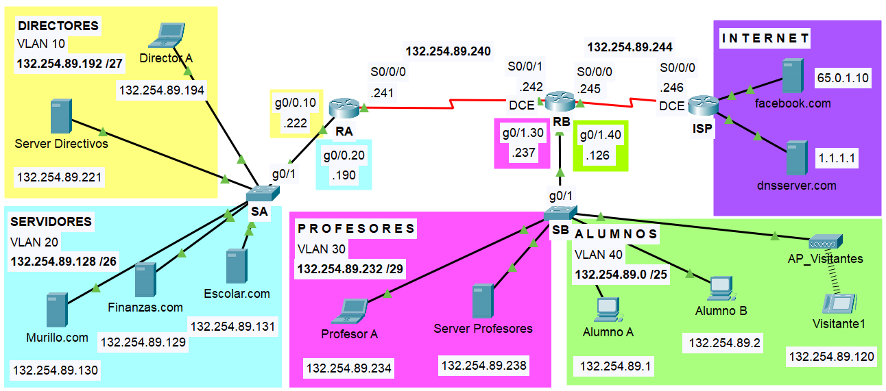

- Diseña una lista de control de acceso extendida que impida que los dispositivos terminales de las subredes de Directores y de Servidores tengan acceso externo a los servicios WEB del servidor de Facebook.com.
router(config)#
router(config)#
router(config)#
router(config)#

¿En qué router instalarás esta lista de control de acceso?
router(config)# interface
router(config-if)#

Desde | Hacia | Dirección IP (Hacia) | Web Browser  (Fail / Success) | Ping  (Fail / Success)
Visitante1 | Facebook.com | 65.0.1.10 | Success | Success
Profesor B | Facebook.com | 65.0.1.10 | Success | Success
Finanzas | Facebook.com | 65.0.1.10 | Fail | Success
Director A | Facebook.com | 65.0.1.10 | Fail | Success

Desde | Hacia | Dirección IP (Hacia) | Web Browser  (Fail / Success)
Visitante1 | dnsserver.com | 1.1.1.1 | Success
Profesor B | dnsserver.com | 1.1.1.1 | Success
Finanzas | dnsserver.com | 1.1.1.1 | Success
Director A | dnsserver.com | 1.1.1.1 | Success

- Diseña una lista de control de acceso extendida que permita el acceso al servidor de Directivos únicamente desde las subredes de Servidores y Profesores, y bloquee el acceso a este servidor desde cualquier otra dirección IP. Permite el resto del tráfico. Esta configuración debe hacer que el servidor de Directivos sea invisible (incalcanzable) para las demás subredes.
router(config)#
router(config)#
router(config)#
router(config)#

¿En qué router instalarás esta lista de control de acceso?
router(config)# interface
router(config-if)#

Desde | Hacia | Dirección IP (Hacia) | Ping  (Fail / Success)
Escolar.com | Directivos | 132.254.89.221 | Success
Alumno B | Directivos | 132.254.89.221 | Fail
Profesor B | Directivos | 132.254.89.221 | Success
Facebook.com | Directivos | 132.254.89.221 | Fail

Desde | Hacia | Dirección IP (Hacia) | Ping  (Fail / Success)
Escolar.com | Director A | 132.254.89.194 | Success
Alumno B | Director A | 132.254.89.194 | Success
Profesor B | Director A | 132.254.89.194 | Success
Facebook.com | Director A | 132.254.89.194 | Success

